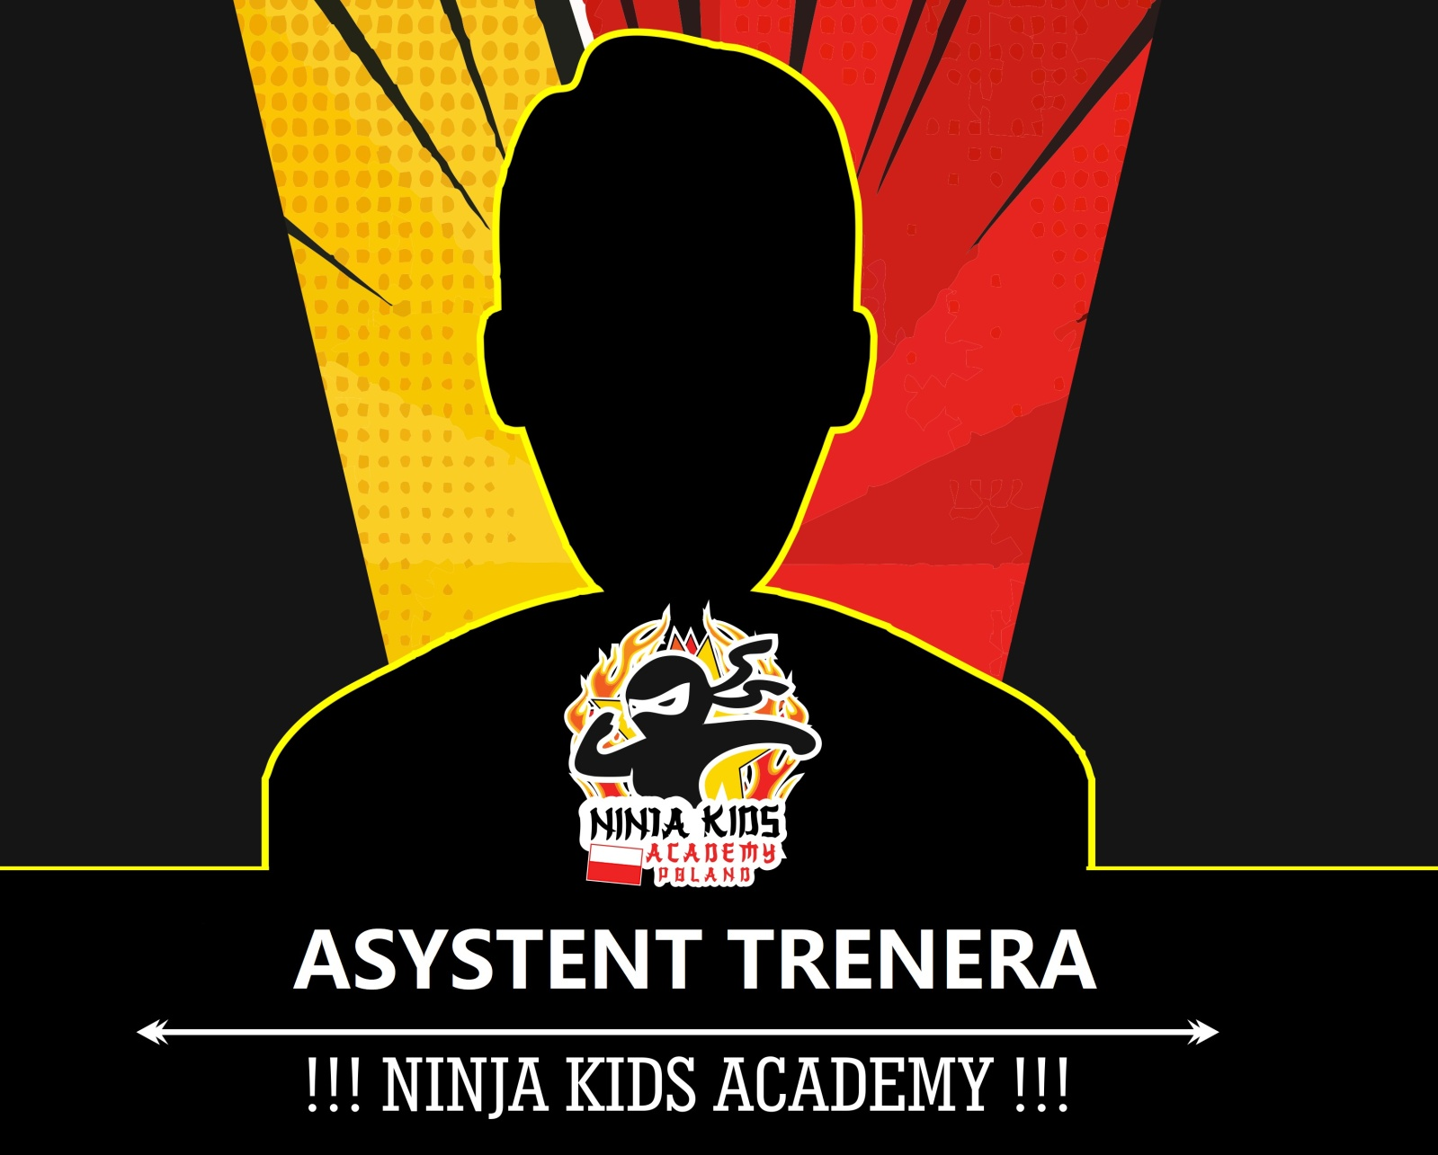
Asystent instruktor zajęć z ogólnorozwojowych / sportowych z dziećmi w wieku 4-12 lat.
Poszukujemy pozytywnych, energicznych osób, które mają dobry kontakt z dziećmi.
OPIS STANOWISKA :
Pomoc w prowadzeniu autorskich zajęć sportowych dla dzieci.
Dodatkowe atuty:
wcześniejsze doświadczenie sportowe lub doświadczenie w pracy z dziećmi
Zainteresowane osoby kontakt
Czekamy na Ciebie!!!
- Jarosław,
Dołącz do naszej drużyny!
- 697198932
- Ninja.k.academy@gmail.com
- https://www.facebook.com/NinjaKidsAcademyPoland
Zgłoś się do nas ... ZAPRASZAMY !!

